Лекция 1. ОСНОВЫ ФИЗИКИ ПОЛУПРОВОДНИКОВ. ТЕОРИЯ P-NПЕРЕХОДА
Полупроводник – материал, удельное сопротивление ρ которого больше, чем у металла, но меньше чем у изолятора.К полупроводникам относятся вещества, занимающие по величине удельной электрической проводимости промежуточное положение между проводниками (металлами) и диэлектриками. Значения удельной электрической проводимости этих трех классов веществ приведены в табл. 1.
Таблица 1.
Класс вещества | Удельная электрическая проводимость, См/см | Удельное электрическое  сопротивление, Ом-см
Проводники  Полупроводники  Диэлектрики | 10⁴  10⁴ – 10^{–10}  <10⁻¹⁰ | <10 ^{–4}  10⁻⁴ – 10¹⁰  > 10¹⁰

К полупроводникам относитсяGe, Si, GaS, PbS, GaAs, Cu₂O, CuCl, Fe₂O₃
Основным признаком, выделяющим полупроводники как особый класс веществ, является сильное влияние температуры и концентрации примесей на их электрическую проводимость.
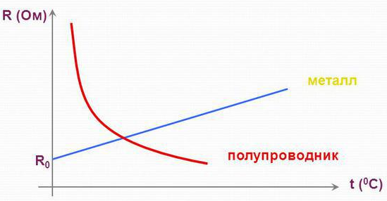
Если t°C↓ - диэлектрик
Если t°C↑ - проводник
В Металлах атомы скреплены между собой металлический связью. В полупроводниках же – ковалентной.Ковалентная связь существует между атомами за счет общих электронных пар.
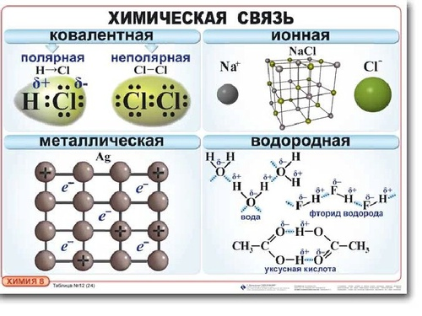

Рассмотрим самый известный полупроводникSi (собственная проводимость)
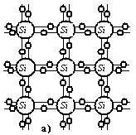 | Si⁴⁺ - 4-х валентный атом. На внешней оболочке вращаются 4 валентных электрона. Каждый из этих электронов готов образовать общую электронную пару с валентным электроном другого атома. Так и происходит. Соответственно вокруг каждого атома становится по 8 электронов.  Если такой полупроводник включить в цепь и начать нагревать, то сила тока в цепи возрастет.  ↑t°C =>I↑, R↑  При повышении температуры колебания решетки становятся интенсивнее, некоторые епокидают атом и становятся свободными (электроны проводимости) – образуется электрический ток.

На месте разорвавшейся ковалентной связи образуется дырка – вакантное место для электрона. Дырка имеет «+» заряд. Дырки также блуждают по кристаллу, как и электроны. В электрическом поле дырка несет направляющий характер. Дырки перемещаются по линии действия поля.
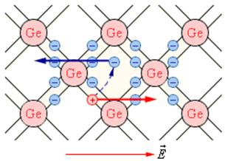 | Возникновение тока за счет свободных электронов наз. – электронная проводимость (n-типа negative).  Процесс упорядоченного движения дырок – дырочная проводимость (p-типа positive).  Обе эти проводимости - СОБСТВЕННЫЕ

Важнейшей особенностью является то, что удельное сопротивление может быть уменьшено в результате введения примесей. Таким образом помимо собственной проводимости возникает дырочная проводимость.
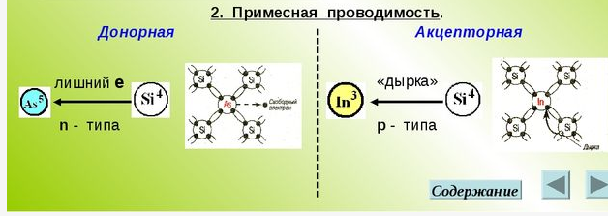
В наш атом кремния введем атом мышьяка Si⁴⁺+As⁵⁺. 4 атома мышьяка образуют 4 ковалентные связи с ближайшими соседями атома Si. Электронная проводимость получается не симметричной дырочной. Электроны в данном типе проводимости будут главными. Примеси, атомы которых отдают свободные электроны без появления равного количества дырок – наз. донорные (n-типа negative).
Если в атом кремния ввести атом индия Si⁴⁺+In³⁺, тогда 3 атома индия образуют 3 ковалентные связи с 3 атомами кремния. В данном типе проводимости дырки будут главными. Примеси, атомы которых отдают дырки – называются акцепторами (p-типа positive). Дырочная проводимость не симметрична электронной проводимости.
Примесная
Собственная
Проводимость
Акцепторная
Донорная
Дырочная
Электронная

Место контакта 2-х полупроводников с различными типами проводимости (электроны и дырки) – называют электронно – дырочный переход (p-nпереход).В области p-n перехода – односторонняя проводимость. При протекании электрического тока через проводник, электроны и дырки проникают через границу раздела.
Электроны: из pв →n область
Дырки: из nв →p область
Нескомпенсированный запирающий слой, который препятствует движениюэлектронов и дырок через границу.
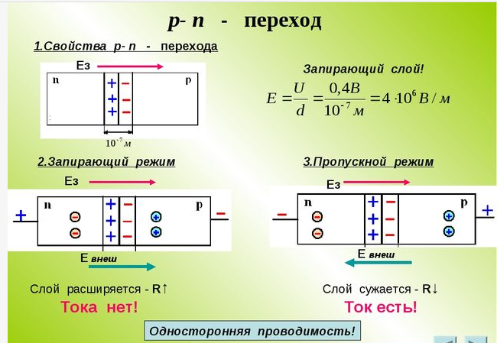
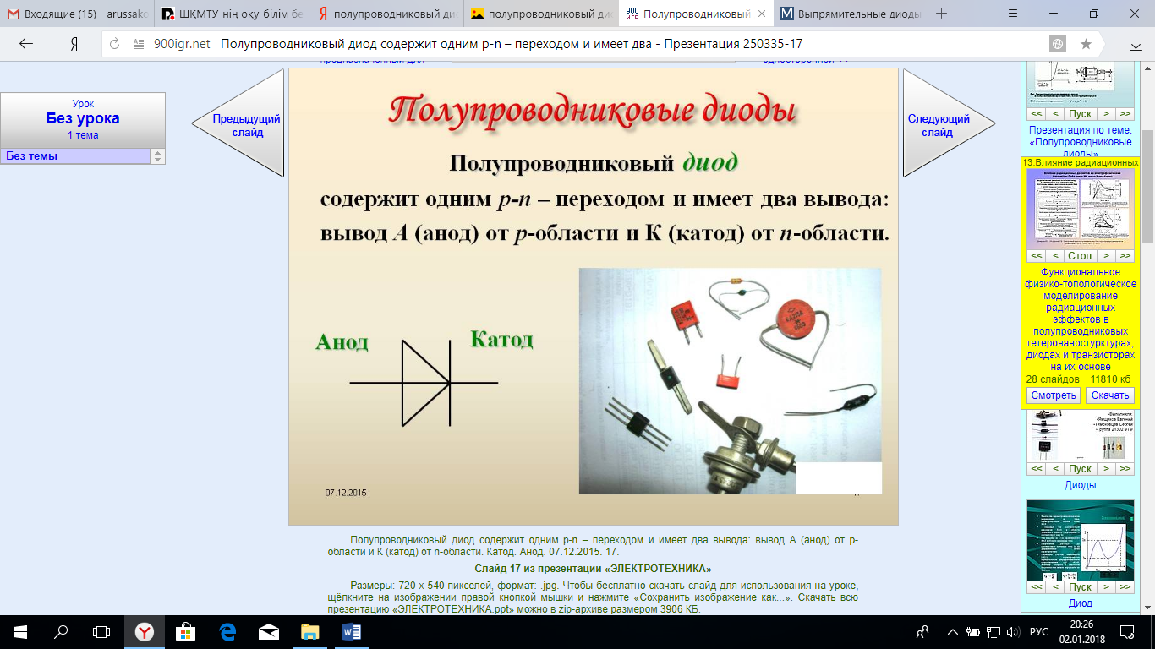
Односторонняя проводимость используется в полупроводниковых диодах - приборы, пропускающие ток в одном направлени. Назначение полупроводникового диода – выпрямление переменного тока.
Полупроводниковый диод содержит один p-n переход и имеет два вывода: вывод А (анод) от p - области и К – (катод)от n – области. Обозначение похоже на стрелку. Заряды текут вдоль стрелки.

VD – обозначение в схемах.
U_{пр} – напряжение, при котором диод открывается (R↓, I_{пр}↑)
U_{обр} – напряжение, при котором диод закрывается (R↑, I_{пр}↓)

